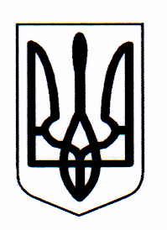

ДЕРГАЧІВСЬКА РАЙОННА ДЕРЖАВНА АДМІНІСТРАЦІЯ
ХАРКІВСЬКОЇ ОБЛАСТІ
РОЗПОРЯДЖЕННЯ

Дергачі
від 14 жовтня 2014 року № 339

Про визнання таким, що втратило чинність
розпорядження голови районної державної
адміністрації від 13 травня 2009 №436

З метою приведення розпоряджень голови районної державної адміністрації у відповідність до вимог діючого законодавства, усунення множинності, скасування застарілих і таких, що не відповідають новим умовам економічного і соціального розвитку України, розглянувши пропозиції комісії з перегляду нормативно-правових актів, відповідно до постанови Кабінету Міністрів України від 28 грудня 1992 року №731 «Про затвердження Положення про державну реєстрацію нормативно-правових актів міністерств та інших органів виконавчої влади» ( із змінами):
1. Визнати таким, що втратило чинність розпорядження голови районної державної адміністрації від 13 травня 2009 року №436 «Про внесення змін до складу комісії з питань ефективного використання земель сільськогосподарського призначення та розвитку і функціонування агроінноваційних структур».
2. Контроль за виконанням розпорядження покласти на керівника апарату районної державної адміністрації Остропілець Т.Д.

Перший заступник голови
районної державної адміністрації І.Б. ГАПЛЄВСЬКА

